МКОУ « Комсомольский детский дом»
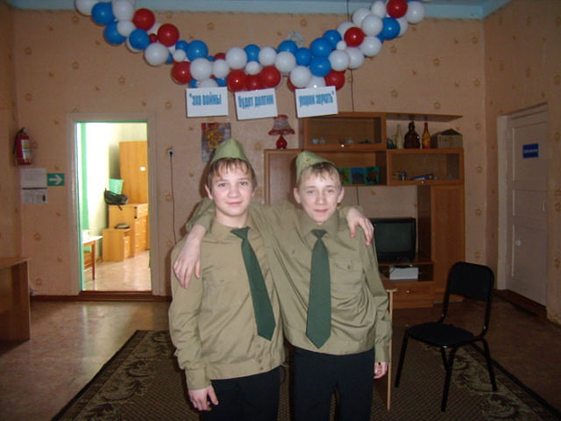

ЛИТЕРАТУРНО-МУЗЫКАЛЬНАЯ КОМПОЗИЦИЯ.
«ЭХО ВОЙНЫ БУДЕТ ДОЛГИМ УКОРОМ ЗВУЧАТЬ…»
группа «Орлята»
воспитатель: ЗамураеваИ.М.

Комсомольск 2012г
"ЭХО ВОЙНЫ БУДЕТ ДОЛГИМ УКОРОМ ЗВУЧАТЬ..."

На сцену выходит воин.
Воин: Тебе 12 или немного больше. Ты родился и вырос на мирной земле. Ты хорошо знаешь, как шумят весенние грозы, но никогда не слышал оружейного грома. Ты видишь, как строят новые дома, но не подозреваешь, как обрываются сны, но тебе трудно поверить, что человеческую жизнь оборвать так же просто, как весёлый утренний сон. Мы воевали за то, чтобы война уходила всё дальше. И всё же мы хотим, чтобы вы помнили о нас. Война-это наша общая память. Война-это страшно: это кровь, муки, смерть...Да, мы воевали и убивали, чтобы этого никогда не пришлось делать вам. А что вы думаете о нас сегодня? Вспоминаете ли? Что вы знаете о войне?
Воин уходит, на середину зала выходит ведущий, за ним клином выстраиваются 8 человек .Звучит фонограмма песни "Про Афганистан" М.Круга. На экране кадры из к/ф, "9 рота".
Ведущий: У селенья Улус- Керт
Бьётся с бандой Псковская рота.
Здесь повсюду гуляет смерть,
Здесь повсюду гуляет смерть,
И навряд ли минует кого-то.

От разрывов гудит земля.
Не пробьётся никак подмога.
Отступить же никак нельзя,
Отступить же никак нельзя,
На вес золота эта дорога.

На исходе боезапас,
В ход пошли уже штык и лопата.
"Как-то мамы там будут без нас?"
Шепчут губы мальчишки-солдата.

На высотке лежат бойцы,
Стонут горы в тоске и печали,
Честь вам, матери и отцы!
Честь вам, матери и отцы!
Что такими вот их воспитали!
Честь вам, матери и отцы!
Что героями их воспитали...
Перестроение в шахматном порядке.
- Память, ты помнишь...
- Враги... Мои враги, твои враги...
- В броню закованы они,,,
- Сапог в сапог идут, печатая шаги...
- Шаг- слёзы...
- Шаг- раны...
- Шаг-стон...
- Память, ты помнишь...
- Горела земля и дымились камни...
- Плавился металл и рушился бетон...
- Каждый метр земли был истерзан железным ураганом...
- Всё раздавлено, смято, разбито...
Со слов "Шаг- слёзы" каждый после своих слов опускается на одно колено и склоняет голову. На словах "Память, ты помнишь" снова начинает тихо звучать фонограмма песни "Про Афганистан"..
При следующих словах дети поднимаются.
- Но поднимались в рост, звонкие, как победа...
- Мы от свинцовых розг падали в снег с разбега...
- Шли тяжело и мощно...
- Можно убить меня...
Вместе: НАС УБИТЬ НЕВОЗМОЖНО!
Перестроение. На своих словах каждый делает шаг таким образом, чтобы вновь образовался клин.
- Благодарим, солдаты, вас
- За жизнь
- За детство
- За весну
- За тишину
- За светлый дом
- За мир
- В котором мы живём
Вместе: БЛАГОДАРИМ! БЛАГОДАРИМ! БЛАГОДАРИМ!
Ведущий: Российские солдаты, вернувшиеся с чеченской войны, принесли с собой обновлённую любовь к Родине. Пройдут годы. Многое со временем забудется. Затянутся раны. Потускнеют боевые ордена, у солдат вырастут дети. Но эта война останется в народе неизгладимой трагической меткой.
Все становятся в линию и зажигают свечи.
- Гори, свеча, гори, не затухай, не проходящей болью будь.
- Пусть в пламени твоём встают, чей оборвался путь.
- Кто из спокойных мирных дней шагнул в наземный ад,
- И кто до роковой черты нёс звание-солдат.
- Кто в восемнадцать с небольшим познал цену потерь.
- Кто за Россию жизнь отдав открыл в бессмертье дверь.
- Гори, свеча, не затухай, не дай нахлынуть тьме.
- Не дай живым забыть всех тех, погибших на войне!

ИСПОЛНЕНИЕ ПЕСНИ «ГЕРОЯМ РОССИИ»

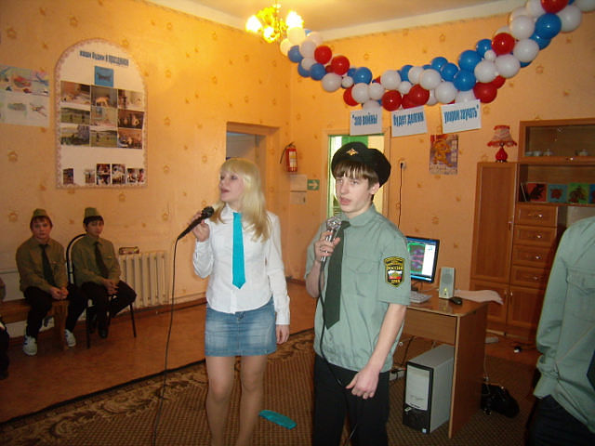
БУДУЩИЕ ЗАЩИТНИКИ!

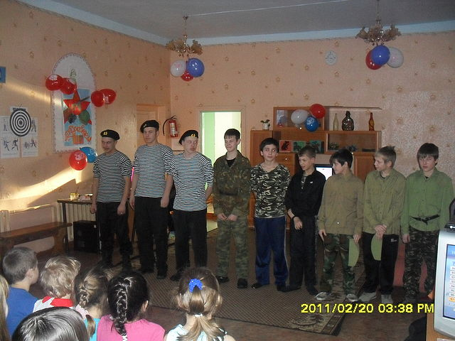
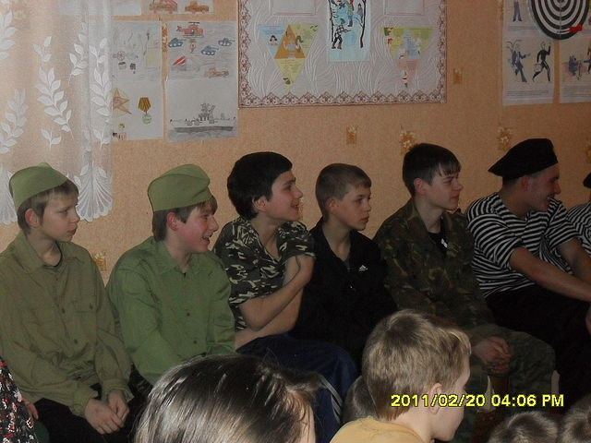
ИГРОВАЯ ПРОГРАММА!

НАШИ ГОСТИ!!!
